

ФГБОУ ВО «ПЕРМСКИЙ ГОСУДАРСТВЕННЫЙ НАЦИОНАЛЬНЫЙ ИССЛЕДОВАТЕЛЬСКИЙ УНИВЕРСИТЕТ»

логотип службы занятости

МИНИСТЕРСТВО СОЦИАЛЬНОГО РАЗВИТИЯ

ПЕРМСКОГО КРАЯ

ПРОГРАММА ФОРУМА

**От профориентации**

**к построению карьеры:**

**ЭФФЕКТИВНОЕ партнерство**

Пермь, 30 мая 2018

Уважаемые коллеги!

Приглашаем Вас принять участие в работе Форума **«От профориентации к построению карьеры: эффективное взаимодействие»**. Форум состоится 30 мая 2018 года. Регистрация участников будет проходить с 10.30 до 11.00 часов в конференц-зале 1 корпуса Пермского государственного национального исследовательского университета (ПГНИУ) по адресу ул. Букирева, 15.

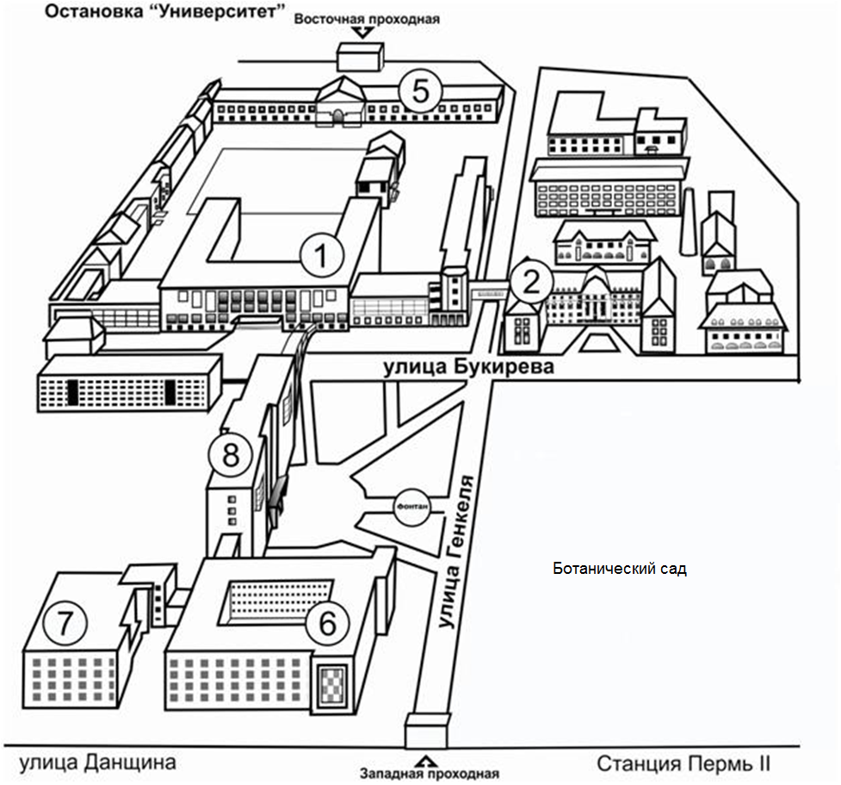

**1 корпус Административный корпус, физический и биологический факультеты**

2 корпус Историко-политологический, философско-социологический и механико-математический факультеты

3 корпус Региональный институт непрерывного образования

4 корпус Колледж профессионального образования, хозяйственное управление

5 корпус Филологический факультет, факультет современных иностранных языков и литератур

6 корпус Химический факультет

7 корпус Студенческий дворец культуры (далее СДК)

8 корпус Геологический и географический факультеты

9 корпус Юридический факультет

10 корпус Естественно - научный институт

12 корпус Экономический факультет

**ПЛАН ФОРУМА**

| ***Время проведения*** | ***Мероприятие*** | ***Место проведения*** |
| --- | --- | --- |
| 10.30 – 11.00 | **Регистрация** участников  и запись на мастер-классы | Корпус 1, фойе 2 этаж |
| 11.00 – 12.20 | **Пленарное заседание** | Корпус 1, конференц-зал 2 этаж |
| 12.20 – 13.00 | Обед и запись на мастер-классы |  |
| 13.00 – 14.00 | **Тематические площадки** | Корпус 1, конференц-зал 2 этаж, аудитории |
| 14.00 – 14.10 | Перерыв |  |
| 14.10 – 15.40 | **Мастер-классы** | Аудитории, залы Научной библиотеки |
| 15.40– 15.50 | Перерыв |  |
| 15.50 – 16.35 | **Проект** «Профориентационные возможности университета» | Университетский городок |
| 16.40 – 17.00 | Подведение итогов форума | Корпус 1, конференц-зал 2 этаж |

*Контактное лицо Министерства социального развития Пермского края -*

*Тарасова Полина Валентиновна* консультант отдела трудоустройства, профессионального обучения и развития кадрового потенциала управления в сфере содействия занятости Министерства социального развития Пермского края, 241-27-72

*Контактные лица ПГНИУ:*

*Пономарева Юлия Сергеевна* директор центрапрофориентации УРАиВ ПГНИУ, 239-68-20, 8 (951) 921-04-51;

*Малков Николай Владимирович* заместительдиректора центра развития карьеры «Alma mater» УРАиВ ПГНИУ, 239-67-63, 8 (919) 462-54-73

**Программа**

|  |  |
| --- | --- |
| **10.30–11.00** | **Регистрация участников и запись на мастер-классы**  *Место проведения – корпус 1, конференц-зал* |
| **11.00–12.20** | **Пленарное заседание**  *Место проведения – корпус 1, конференц-зал*  **Приветственное слово** *Макарихин Игорь Юрьевич,* ректор ПГНИУ, доктор физико-математических наук, доцент ***Абдуллина Татьяна Юрьевна,*** заместитель председателя Правительства Пермского края по вопросам социальной политики и здравоохранения  ***Фокин Павел Сергеевич,*** министр социального развития Пермского края *Снычева Марина Станиславовна,* и.о. заместителя министра социального развития Пермского края, начальник управления в сфере содействия занятости Министерства социального развития **Выступления**  **ИНВЕСТИЦИОННЫЕ ПРОЕКТЫ В ПЕРМСКОМ КРАЕ**  ***Иванов Павел Витальевич****, начальник отдела промышленности Министерства промышленности, предпринимательства и торговли Пермского края*  **Проект КАДРОВОЕ ОБЕСПЕЧЕНИЕ ПРОМЫШЛЕННОГО РОСТА**  ***Бочаров Илья Валерьевич****, начальник управления профессионального образования Министерства образования и науки Пермского края*  **СИСТЕМНЫЙ ПОДХОД В ПРОФОРИЕНТАЦИИ**  ***Стерлигова Елена Алексеевна,*** *начальник управления по работе с абитуриентами и выпускниками, доцент кафедры психологии развития ПГНИУ*  Прямое включение с центром тестирования и развития «Гуманитарные технологии»  **ПРОФОРИЕНТАЦИЯ ЛИЦ С ОГРАНИЧЕННЫМИ ВОЗМОЖНОСТЯМИ ЗДОРОВЬЯ И ИНВАЛИДОВ**  ***Татьяна Михайловна Ким****, заместитель начальника отдела трудоустройства, профессионального обучения и развития кадрового потенциала управления в сфере содействия занятости Министерства социального развития Пермского**края*  **ЧЕМПИОНАТНОЕ ДВИЖЕНИЕ В ПЕРМСКОМ КРАЕ**  ***Галина Анатольевна Клюева****, начальник отдела профессионального образования Института развития образования Пермского края*  **ПРОЕКТ «ПРИЗВАНИЕ» КАК ИНСТРУМЕНТ РАЗВИТИЯ КАДРОВОГО ПОТЕНЦИАЛА РЕГИОНА**  ***Заболотных Алексей Викторович,*** *председатель ассоциации «Пермский кластер информационных и коммуникационных предприятий»* |
| **12.20–13.00** | **Обед** **и запись на мастер-классы** |
| **13.00–14.00** | **Тематические площадки**   1. **СОТРУДНИЧЕСТВО ОБРАЗОВАТЕЛЬНЫХ ОРГАНИЗАЦИЙ**   **И РАБОТОДАТЕЛЕЙ**  *Место проведения – корпус 1, конференц-зал* *Модератор Алексей Викторович Заболотных, председатель ассоциации «Пермский кластер информационных и коммуникационных предприятий»*  1. **КАДРОВОЕ ОБЕСПЕЧЕНИЕ ПРОМЫШЛЕННОГО РОСТА**   *Место проведения – корпус 1, зал Ученого совета* *Модератор Галина Анатольевна Клюева, начальник отдела профессионального образования Института развития образования Пермского края*  1. **СИСТЕМНЫЙ ПОДХОД В ПРОФОРИЕНТАЦИИ**   *Место проведения – корпус 8, аудитория 322*  *Модератор* ***Елена Алексеевна Стерлигова****, начальник управления по работе с абитуриентами и выпускниками, доцент кафедры психологии развития ПГНИУ*  **4. ПРОФОРИЕНТАЦИЯ ЛИЦ С ОГРАНИЧЕННЫМИ ВОЗМОЖНОСТЯМИ ЗДОРОВЬЯ И ИНВАЛИДОВ**  *Место проведения – корпус 1, аудитория 144* *Модератор Анна Викторовна Печеркина, ассистент кафедры психологии развития ПГНИУ* |
| **14.00–14.10** | **Перерыв** |
| **14.10–15.40** | **Мастер-классы**  **СЕКРЕТЫ УСПЕШНОГО ТРУДОУСТРОЙСТВА**  *Место проведения – корпус 8, аудитория 322*  ***Ведущий Наталья Александровна Ромашева,*** *ведущий инспектор-профконсультант Государственного казенного Центра занятости населения города Перми*  **ТРЕНИНГ ПО САМООПРЕДЕЛЕНИЮ ПРОЕКТИВНО-АССОЦИАТИВНЫМ МЕТОДОМ**  *Место проведения – корпус 8, аудитория 303*  ***Ведущий Денис Олегович Смирнов,*** *доцент кафедры практической психологии ПГГПУ, кандидат психологических наук*  **ВОЗМОЖНОСТИ ЭМОЦИОНАЛЬНОЙ РЕГУЛЯЦИИ ПРИ ПРОФЕССИОНАЛЬНОМ ВЫГОРАНИИ**  *Место проведения – корпус 2, аудитория 418*  ***Ведущий Елена Викторовна Шевкова,*** *доцент кафедры общей и клинической психологии ПГНИУ, кандидат психологических наук*  **ПОСТРОЕНИЕ ВРЕМЕННОЙ ПЕРСПЕКТИВЫ**  *Место проведения – корпус 1, аудитория 144*  ***Ведущий Елена Алексеевна Стерлигова****, доцент кафедры психологии развития, начальник управления по работе с абитуриентами и выпускниками ПГНИУ*  **ИНСТРУМЕНТЫ КОУЧИНГА ПРИ ПОДГОТОВКЕ ИНВАЛИДОВ К ТРУДОУСТРОЙСТВУ**  *Место проведения – корпус 6, аудитория 203*  ***Ведущий Лидия Петровна Бекетова*,** бизнес-тренер, коуч  **ПРОФЕССИОНАЛЬНЫЕ ПРОБЫ. ЛЮДИ ИСКУССТВА**  *Место проведения* – *корпус 1, аудитория 313*  ***Ведущий Эльвира Каусяровна Басманова,*** *педагог**дополнительного образования образования МБУ ДО ЦТЮ «Полет»*  ***Алексей Нестеров****, консультант МБУ ДО ЦТЮ «Полет»*  **ВЗРЫВНАЯ ТЕХНОЛОГИЯ AR**  *Место проведения – корпус 6, аудитория 107*  ***Ведущий Ульяна Владимировна Исакова****, заместитель директора по инновационной работе МАОУ «СОШ №10» г. Перми*  ***Рубцова Марина Борисовна****, учитель информатики МАОУ «СОШ №10» г. Перми* |
| **15.40–15.50** | **Перерыв** |
| **15.50–16.35** | **Проект «Профориентационые возможности университета»:** экскурсии в музеи, научную библиотеку, обзорная экскурсия  *Начало экскурсий в фойе корпуса 1* |
| **16.40–17.00** | **Подведение итогов форума**  *Место проведения – корпус 1, конференц-зал* |